# 实验5 信息检索

**实验提交地址：ftp://211.71.149.53/韩慧/课程作业/大学生计算与信息化素养文件夹中各班所在文件夹的实验5信息检索文件夹中。**

**实验提交格式：本次实验只需提交实验报告文件，将实验报告模板文件命名为学号.docx，将该文件上传。**

**实验提交时间：第18周周日之前。**

* **注意：**
* **实验报告中的第一项，把下面的“一、实验目的”的内容照抄上去；**
* **实验报告中的第二项，可以把下面的“二、实验内容”中的任务大体描述一下，不用把每道题目照抄上去；**
* **实验报告中的第三项内容，把操作的过程和结果截图，并加上文字说明。**
* **认真写实验报告中的第四项内容，把实验中遇到的问题、解决办法、总结和体会等写清楚。**

### 一、实验目的

1. 理解信息检索的基本概念；

2. 掌握信息检索的方法和步骤；

3. 掌握常用学术型信息源的使用方法；

4. 掌握常用开放型信息源的使用方法。

### 二、实验内容

**注意，本次实验需要连接校园网。**

**根据自己的专业或者兴趣需求，提出检索任务，并且针对同一个检索任务（注意，三个检索平台使用同一个检索任务，有利于横向对比），分别使用CNKI中国知网、万方数据知识服务平台和维普中文期刊服务平台进行高级检索和专业检索（或者称为检索式检索），分析对于同一检索任务，三个全文数据库检索结果是否相同，为什么？**

**注意，上述三个检索平台的专业检索表达式的书写方法可能不完全相同，在使用之前要先参考其说明。**

**检索要求如下：**

**（1）在三个数据库中都是进行“期刊”检索。**

**（2）要在“全部期刊”中检索所需内容。**

**（3）检索的条件不能太简单，至少包含三个（例如，篇名（题名）中包含…并且（或者）包含…，并且（或者）关键词中包括（不包括）…，其中，篇名（题名）、关键词可以替换为其他内容，例如摘要、作者、主题等。）**

**1. CNKI中国知网（https://www.cnki.net/）**

（1）在CNKI中国知网的主页中单击“高级检索”，会进入到图1所示的高级检索页面。在图1中单击“专业检索”，会进入专业检索页面，专业检索的页面右侧有专业检索使用方法。

（2）在高级检索页面和专业检索页面，在检索之前都要先单击页面下方的“学术期刊”，并且勾选“全部期刊”复选框。

（2）对于给定的检索任务，在高级检索页面和专业检索页面设定的检索条件都要进行截图，并且对检索结果进行截图（对检索结果的截图要注意，如果检索的文献数量比较多，可以只截取第一页）。

（3）分析检索结果，把自己的结论写出来。

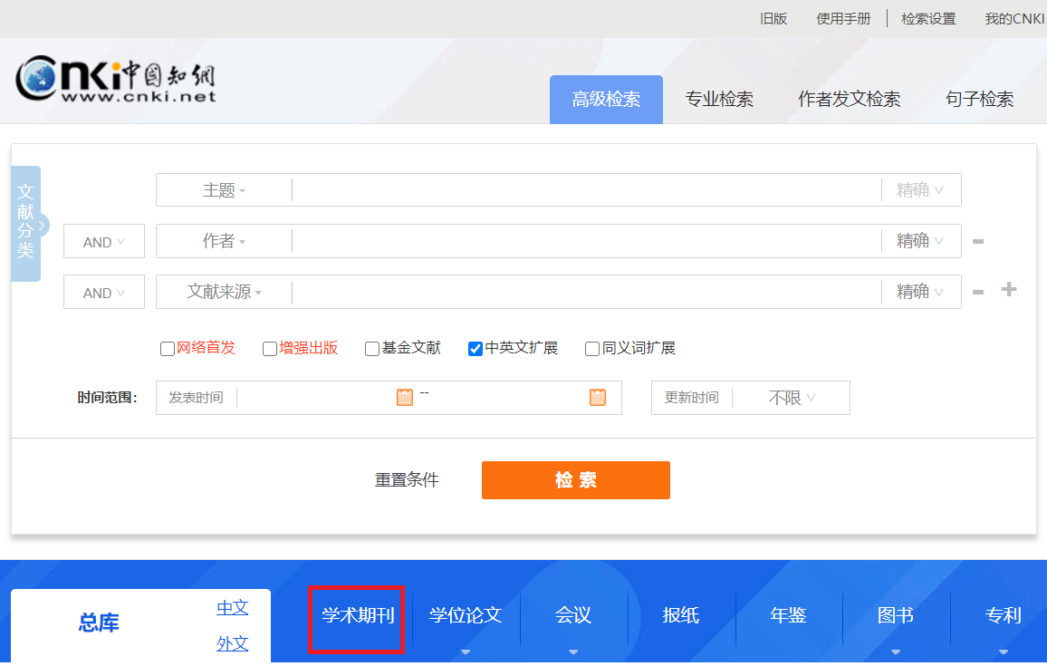

图1 CNKI中国知网高级检索页面

**2. 万方数据知识服务平台（http://www.wanfangdata.com.cn/index.html）**

（1）图2是万方数据的高级检索页面，单击其中的“专业检索”，会进入专业检索页面。

（2）对于给定的检索任务，在高级检索页面和专业检索页面设定的检索条件都要进行截图，并且对检索结果进行截图（（对检索结果的截图要注意，如果检索的文献数量比较多，可以只截取第一页））。

（3）分析检索结果，把自己的结论写出来。

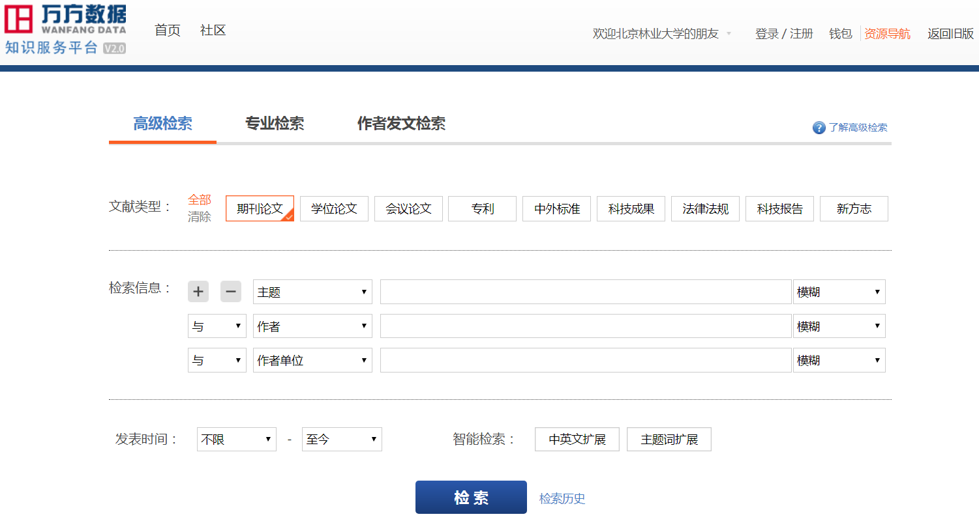

图2 万方数据高级检索页面

**3. 维普中文期刊服务平台（http://www.cqvip.com/）**

（1）图3是维普网的高级检索页面，单击其中的“检索式检索”，会进入专业检索页面。

（2）对于给定的检索任务，在高级检索页面和专业检索页面设定的检索条件都要进行截图，并且对检索结果进行截图（对检索结果的截图要注意，如果检索的文献数量比较多，可以只截取第一页）。

（3）分析检索结果，把自己的结论写出来。

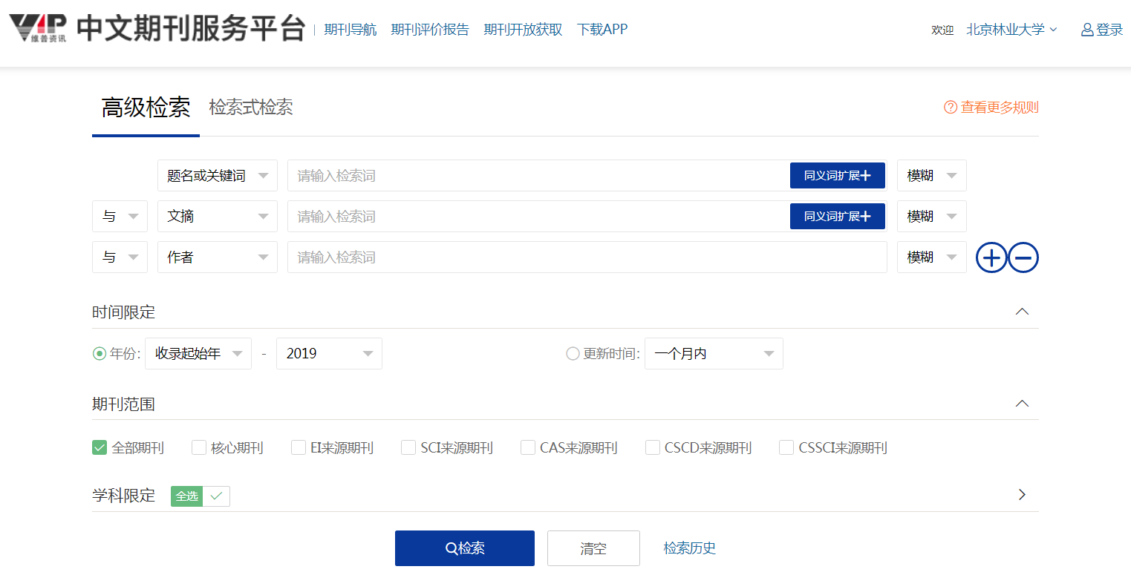

图3 维普网高级检索界面